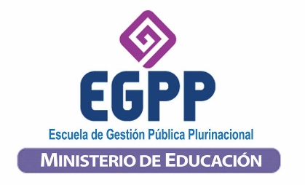
Form. Nº 3

PRESENTACIÓN DE MATERIAL BIBLIOGRÁFICO
El presente formulario deberá ser llenado para cada material impreso o electrónico que se presente.

Material | Cantidad | Nro. Páginas

Título: Haga clic o pulse aquí para escribir texto.

Autor(es): Haga clic o pulse aquí para escribir texto.

Editorial: Haga clic o pulse aquí para escribir texto.
Número y año de edición: Haga clic o pulse aquí para escribir texto.

Resumen del contenido: Haga clic o pulse aquí para escribir texto.

